프로그램 구조 설명

tel.h를 만들어 project 1에서 만들었던 함수를 응용한 부분을 첨가했다.

**Main 함수내에서**

먼저 openfile 함수를 만들어 data.txt 파일내용을 openfile 함수① 를 통해 list로 전달받았다. 그리고 main이라는 윈도우를 시작하여 phonebook에서의 function들을 나타낼 수 있게끔하여 하였다.

그리고 사용자가 function을 선택하게 하기위해서 지금 어디에 위치하는지 reverse기능을 이용해 하이라이트로 나타나게했다. 또한 그 하이라이트가 0과 4사이에 있게 if문을 통해 만들어줬다.

그리고 사용자가 function을 선택한 function이

- search이면 makeNewWin②, tel_srch③, tel_list 함수를 실행하고 윈도우를 닫아줬다.

- add이면 makeNewWin, tel_add④, tel_list 함수를 실행하고 윈도우를 닫아줬다.

- delete이면 makeNewWin, tel_list, tel_delt⑤ 함수를 실행하고 윈도우를 닫아줬다.

- update이면 makeNewWin, tel_list, tel_updt⑥ 함수를 실행하고 윈도우를 닫아줬다.

- list이면 makeNewWin, tel_list⑦ 함수를 실행하고 윈도우를 닫아줬다.

- 오류가 나면 Error!를 출력하게 했다.

**Openfile 함수** ①

Data.txt 파일을 rt모드로 열어서 문장이 끝날때까지 : : :를 기준으로 스캔한다.

**makeNewWin ②**

세로 10 가로 xMax-8인 크기의 윈도우를 (5, yMax-25)위치에 새로 만든다.

**tel_srch ③**

list의 멤버변수들에 입력된 문자열 k가 있다면(strstr) count를 증가하고 count와 함께 그 정보들을 출력한다.

**tel_add ④**

추가여부를 물어보고 Y가 입력되면 이름, 폰, 메모 순으로 입력받아 스캔한다.

W 모드로 data.txt 파일을 열었다.(fopen)

문자열 포인터 input을 선언하고 동적 메모리를 할당하였다. Input에 list의 name을 복사해 넣고(strcpy) :, phone, :, list, \n 순으로 연결해(strcat) 한 문장으로 만들어 넣었다. 그리고 input의 내용을 data.txt파일에 넣었다. (fputs)

그 후 data.txt 파일을 닫았다. (fclose)

**tel_delt ⑤**

삭제하고자하는 내용을 입력받아 k를 통해 스캔한다.

smem -> 정수형 배열 -> 삭제하고자하는 내용이 있는 list의 번호

num -> 정수형 변수 -> 삭제하고자하는 내용이 있는 list 개수

list의 멤버변수들에 입력된 문자열 k가 있다면(strstr) num를 증가하고 num과 함께 그 정보들을 출력하고 smem[num]에 그 list의 번호를 저장한다.

list의 멤버변수들에 입력된 문자열 k가 없다면 -> num == 0 -> no match found 출력

list의 멤버변수들에 입력된 문자열 k가 있다면 -> num != 0 -> 다음과 같이 실행

삭제하고자하는 list의 내용의 num을 입력 = num1

Smem[num1] = list의 번호 = num2

인덱스를 하나씩 앞당기면서 list[num2] 내용 삭제

Wr 모드로 data.txt 파일을 열었다.(fopen)

문자열 포인터 input을 선언하고 동적 메모리를 할당하였다. Input에 list의 name을 복사해 넣고(strcpy) :, phone, :, list, \n 순으로 연결해(strcat) 한 문장으로 만들어 넣었다. 그리고 input의 내용을 data.txt파일에 넣었다. (fputs) 이 과정을 0부터 한문장이 빠진 크기까지 반복했다.

그 후 data.txt 파일을 닫았다. (fclose)

**tel_updt ⑥**

update할 번호(answer)를 입력받은후 이름, 폰, 메모 순으로 update할 내용을 입력받아 새로 선언한 문자열 배열 new_name, new_phone, new_memo에 스캔한다. (scanw)

그리고 list의 answer-1 내용을 new_name, new_phone, new_memo로 바꿔준다. (strcpy)

**tel_list ⑦**

member 개수 == 0 -> empty 출력

member 개수 == 1 -> 내용 출력

member 개수 >= 2 -> qsort 후 모두 출력

컴파일 방법



gcc -o tel tel.c -lncurses를 통해서 컴파일했다. 컴파일할 때 많은 warning이 발생했지만 실행은 됐다. 그 warning들로 인해 구현이 안되는 기능이 있는 것 같다.

예제수행과 수행 캡처 파일

- search

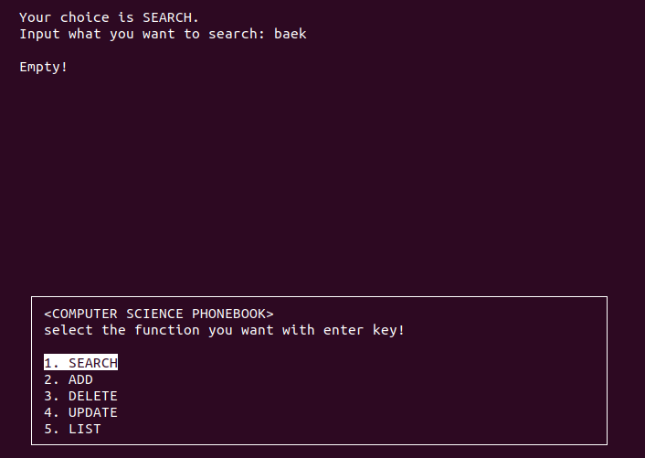

- add

//list 함수 구현이 제대로 되지 못했다. 그래서 add를 하면 data.txt파일이 변하긴 하는데 이상하게 된다.

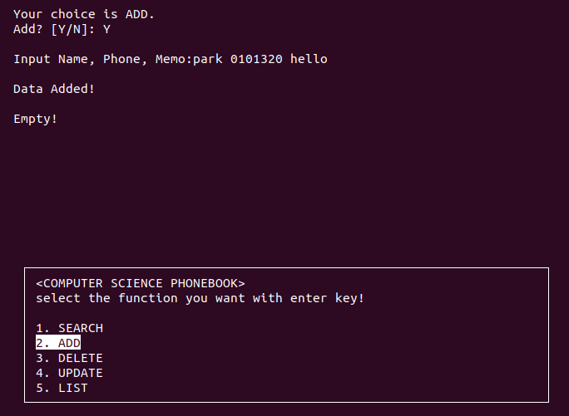

-delete

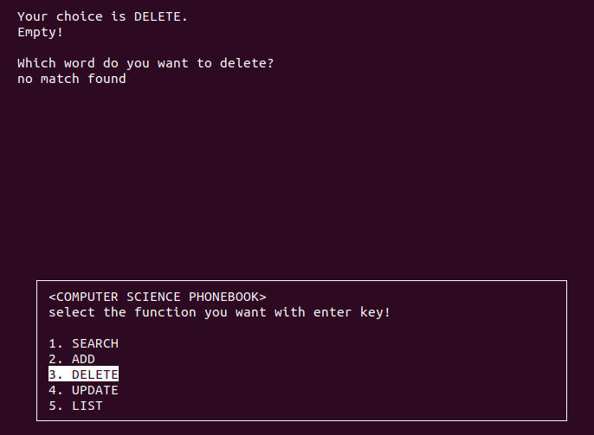

-update

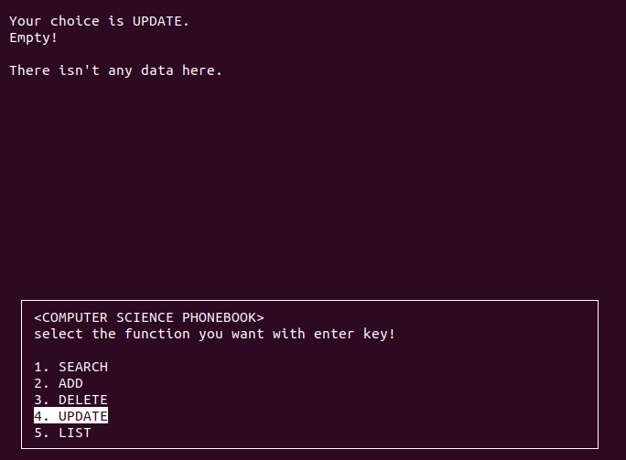

-list

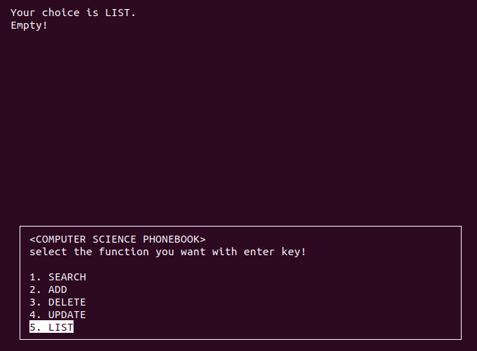

소스코드 캡처 파일

-tel.h

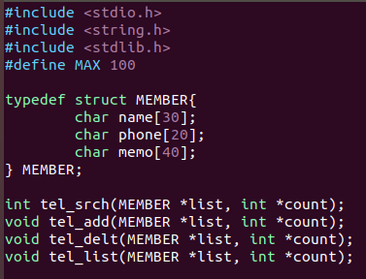

-tel.c

